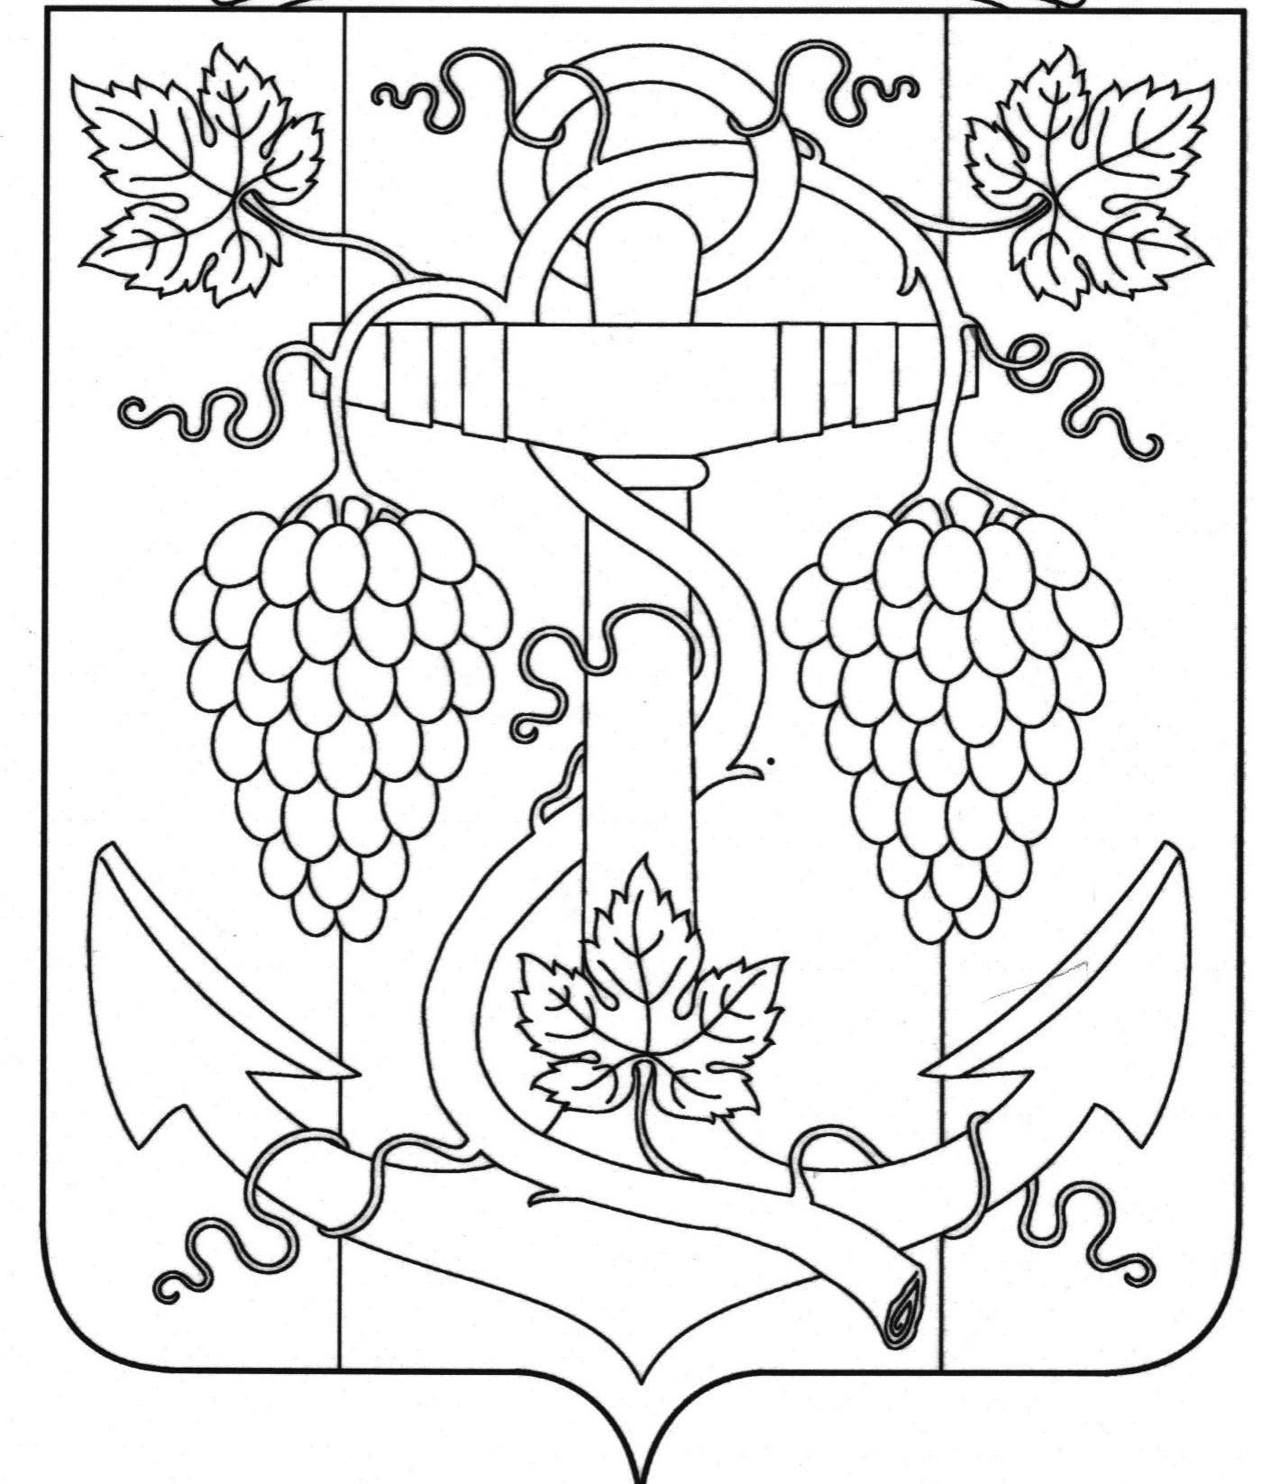

СОВЕТ ЗАПОРОЖСКОГО СЕЛЬСКОГО ПОСЕЛЕНИЯ
ТЕМРЮКСКОГО РАЙОНА

Р Е Ш Е Н И Е № 59

ХIV сессия V созывa
«22» мая 2025 года ст-ца Запорожская

О внесении изменений в решение Совета Запорожского сельского поселения Темрюкского района от 17 декабря 2021 года № 146 «Об утверждении Положения о муниципальном контроле на автомобильном транспорте и в дорожном хозяйстве на территории Запорожского сельского поселения Темрюкского района»

На основании протеста прокуратуры Темрюкского района от 10 апреля 2025 года № 07-02-2025/Прдп 140-25-20030046 и в целях приведения нормативного правового акта в соответствие с действующим законодательством, Совет Запорожского сельского поселения Темрюкского района решил:
1. Внести изменения в решение Совета Запорожского сельского поселения Темрюкского района от 17 декабря 2021 года № 146 «Об утверждении Положения о муниципальном контроле на автомобильном транспорте и в дорожном хозяйстве на территории Запорожского сельского поселения Темрюкского района» изложив приложение в новой редакции, согласно приложению к настоящему решению.
2. Общему отделу (Полтораченко) официально опубликовать настоящее решение в официальном периодическом печатном издании газете Темрюкского района «Тамань» и официально опубликовать на официальном сайте в информационно-телекоммуникационной сети «Интернет» temryuk.ru, на официальном сайте Запорожского сельского поселения Темрюкского района.
3. Контроль за исполнением данного решения возложить на заместителя главы Запорожского сельского поселения Темрюкского района Ясинскую Е.И. и постоянную комиссию Совета Запорожского сельского поселения Темрюкского района по обеспечению законности, правопорядка, охраны прав и свобод граждан, развитию местного самоуправления (Кащенко).
4. Решение вступает в силу со дня его опубликования.

Глава  Запорожского сельского поселения  Темрюкского района  ____________________Н.Г. Колодина | Председатель Совета  Запорожского сельского поселения Темрюкского района  ________________ В.В. Полтораченко

